bel.ru
Жару в 34 градуса в Белгородской области дополнит небольшой дождь
Сегодня, 15:30ОбществоФото: pixabay.com
По данным управления МЧС, в понедельник в регионе ожидается очередное повышение температуры. Также синоптики обещают дождь.
В понедельник, 11 июля, в Белгородской области будет переменная облачность. По прогнозу синоптиков температура ночью будет колебаться от +16˚С до +21˚С. Днём ожидается самая настоящая жара — воздух прогреется до +34˚С. Ветер северо-восточный 3-11 м/с.
По прогнозу Гидрометцентра, в понедельник температура воздуха ночью в Белгороде опустится до +21˚С, а днём поднимется до +32˚С. Примерно с полуночи в областном центре начнётся дождь, который продлится до до девяти часов утра. В Белгороде будет дуть северо-восточный ветер со скоростью 3-5 м/с.
В Старом Осколе в ночь с воскресенья на понедельник пройдёт дождь. В тёмное время суток ожидается +21˚С. Днём синоптики обещают потепление до +34˚С. Ветер северо-восточный 4-6 м/с.
https://bel.ru/news/society/11-07-2021/zharu-v-34-gradusa-v-belgorodskoy-oblasti-dopolnit-nebolshoy-dozhd
belgorod.bezformata.com

Соблюдайте правила безопасности на водных объектах области!
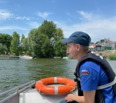
Фото: 31.mchs.gov.ru
Скачать оригинал
Предотвращение несчастных случаев на воде и обучение белгородцев правилам безопасного поведения на водных объектах - основная задача инспекторов Государственной инспекции по маломерным судам Главного управления МЧС России по Белгородской области. Из-за жаркой погоды, многие жители области проводят свободное время у водоёмов. К сожалению, неорганизованный и небезопасный отдых порой влечет за собой несчастные случаи. Сотрудники спасательного ведомства ежедневно проводят профилактические рейды и патрулирования, напоминая жителям региона о важности соблюдения правил безопасности на водоемах. На особом контроле у сотрудников МЧС России граждане, употребляющие на водоемах спиртные напитки. Ведь по статистике люди в состоянии алкогольного опьянения чаще гибнут на водных объектах. Инспекторы ГИМС ежедневно напоминают белгородцам, что алкогольные напитки и отдых на воде несовместимы и могут привести к трагедии.
Также, под тщательным присмотром у инспекторов необорудованные места для купания и отчаянные купальщики, ныряющие с обрывов и мостов. Это категорически запрещено. Важно помнить, что купаться следует только в специально оборудованных местах. Там, где дежурят спасатели и медицинские работники.
Сотрудники МЧС проводят профилактические беседы с отдыхающими, вручают листовки с правилами поведения на водоемах и оказания первой помощи утопающему, и убеждают людей покинуть необорудованные пляжи и отправиться отдыхать на оборудованные места отдыха у воды.
При этом инспекторы ГИМС следят за соблюдением правил безопасности на реках и озерах владельцами маломерных судов и проверяют у них наличие необходимых документов и спасательных средств.
Уважаемые белгородцы, соблюдайте правила безопасного поведения на воде!
Если вы оказались свидетелем несчастного случая на водном объекте, немедленно сообщайте об этом в Службу спасения по номеру телефона «112».
https://belgorod.bezformata.com/listnews/bezopasnosti-na-vodnih-obektah/95518082/

В Яковлевском городском округе устанавливают пожарные извещатели в дома многодетных семей
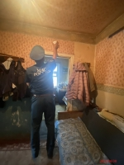
Фото: 31.mchs.gov.ru
Скачать оригинал
Сотрудники Главного управления МЧС России по Белгородской области совместно с представителями муниципалитетов продолжают работу по установке автономных пожарных извещателей в домах и квартирах многодетных семей. Пожарный извещатель – это специальный датчик, который в случае задымления предупреждает об опасности громким звуковым сигналом. Многодетным семьям пожарные извещатели устанавливаются бесплатно. В ходе рейдов проводится не только техническая работа по установке пожарных извещателей, инспекторы отдела надзорной деятельности и профилактической работы Яковлевского городского округа объясняют и наглядно демонстрируют принцип их действия, а также напоминают о правилах пожарной безопасности, мерах предосторожности и действиях при обнаружении пожара. Родителям инспекторы советуют постоянно проводить беседы со своими детьми на тему безопасного поведения, как дома, так и за его пределами. Объясняют собственникам жилья, что применение автономных пожарных извещателей является одним из эффективных способов предупреждения гибели людей при пожаре. Устройство реагирует на дым на начальной стадии возгорания, когда потушить огонь можно подручными средствами. Пожарный извещатель прост в эксплуатации, для его установки не требуется прокладка специальных линий пожарной сигнализации, так как эти приборы автономны. Его можно установить самостоятельно, а чтобы избежать ложных срабатываний необходимо не реже одного раза в год менять батарейки.
https://belgorod.bezformata.com/listnews/pozharnie-izveshateli-v-doma-mnogodetnih/95518076/

Регистрaция туристских групп - залoг безопасного oтдыха!
Фото: 31.mchs.gov.ru
Скачать оригинал
В последнее время в России все большую популярность обретает внутренний туризм. Белгородская область – это то место, где переплетаются богатейшая история и культура, родники и тенистые леса сменяются бескрайними полями, речные долины, балки и овраги придают местным пейзажам неповторимый рельеф и колорит. А по тому с каждым годом регион посещает все больше туристов.
С целью обеспечения их безопасности и оказания, в случае необходимости, своевременной квалифицированной помощи Главное управление МЧС России по Белгородской области рекомендует туристическим группам и отдельным туристам информировать спасателей региона о своем маршруте.
Представители туристских организаций и туристов должны информировать территориальный орган МЧС России в субъекте Российской Федерации, на территории которого начинается маршрут передвижения, не позднее чем за десять рабочих дней до начала путешествия, похода, экскурсии, туристского слета, соревнования и иного мероприятия, связанного с активными видами туризма.
Для регистрации тургруппы, которая планирует маршрут на территории Белгородской области, о месте, сроках и длительности указанного маршрута необходимо сообщить в Центр управления в кризисных ситуациях Главного управления МЧС России по Белгородской области.
Процедура регистрации максимально упрощена для удобства граждан. Проинформировать спасателей о своем маршруте путешественники могут на официальном сайте территориального органа МЧС России через специальную форму или по электронной почте регионального филиала спасателей, или подать сведения о планируемом походе почтовым отправлением или лично, обратившись в МЧС России по месту планируемого путешествия. При этом необходимо указать адрес, контактный телефон турфирмы, ФИО представителя и список участников мероприятия, информацию о маршруте: планируемое время выхода и возвращения, данные близкого родственника или друзей туристов.
В ходе регистрации спасатели ознакомят туристов с информацией об опасностях на предстоящем маршруте, метеоусловиях, разъяснят правила безопасности.
С начала года возможностью регистрации на сайте Главного управления воспользовались три туристские группы общей численностью 54 человека: 2 группы побывали в Чернянском районе и одна в Старооскольском городском округе.
Заблаговременное информирование спасателей о предстоящем путешествии позволит, в случае необходимости, спланировать эффективные спасательные мероприятия и вовремя прийти на помощь.
В Белгородской области подать обращение о постановке на учёт туристских групп на время совершения похода (путешествия) можно одним из следующих способов:
- по электронной почте: dgu@31.mchs.gov.ru
- посредством заказного почтового отправления с уведомлением о вручении на адрес Главного управления (308015, г. Белгород, пр-т Славы, 102)
- по телефону: 8(4722)32-03-00
- при личном обращении в территориальный орган МЧС России
- на официальном сайте Главного управления МЧС России по Белгородской области в разделе «Онлайн регистрация туристских групп» (пройти по ссылке http://31.mchs.gov.ru/helpinfo/Onlajn_registraciya_turisticheskih_grupp)
https://belgorod.bezformata.com/listnews/turistskih-grupp-zalog-bezopasnogo/95517041/

О правилах безопасности в выхoдные дни
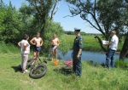
Фото: 31.mchs.gov.ru
Скачать оригинал
Пик возгораний и других происшествий приходится на выходные дни, когда люди выезжают на природу, на дачные участки, проводят «субботники» по уборке территорий, жарят шашлыки, отмечают праздники.
В связи с этим Главное управление МЧС России по Белгородской области напоминает белгородцам и гостям региона о необходимости соблюдения правил безопасности в выходные дни.
Соблюдайте правила пожарной безопасности в пожароопасный период:
- не выжигайте траву и стерню на полях; - не жгите мусор;
- не разрешайте детям баловаться со спичками, не позволяйте им сжигать траву;
- во избежание перехода огня с одного строения на другое, очистите от мусора и сухой травы территорию хозяйственных дворов, гаражных кооперативов;
- не бросайте горящие спички и окурки; - не оставляйте в местах отдыха не потушенные костры, спички, окурки, стеклянные бутылки (на солнце они работают как увеличительные стекла, фокусируют солнечный свет и поджигают траву, мох и т.д.);
В случае возникновения пожара необходимо незамедлительно сообщить об этом по телефону «112» (при этом необходимо назвать адрес объекта, место возникновения пожара, а также сообщить свою фамилию).
Не пренебрегайте безопасностью во время пребывания на водоемах. Не оставляйте детей без присмотра! Соблюдайте элементарные правила безопасности:
- посещайте только организованные места для отдыха (нельзя нырять в незнакомых, не обследованных местах - на дне могут оказаться притопленные бревна, камни, коряги);
- категорически запрещается входить в воду и купаться в нетрезвом состоянии;
- не заплывайте далеко от берега, за буйки, обозначающие границы безопасной зоны;
- не подплывайте близко к судам (моторным, парусным), лодкам.
Безопасность вашего отдыха зависит только от Вас. Желаем вам отдыха без происшествий!
https://belgorod.bezformata.com/listnews/pravilah-bezopasnosti-v-vihodnie-dni/95516220/
mchsrf.ru
Соблюдайте правила безопасности на водных объектах области!
Предотвращение несчастных случаев на воде и обучение белгородцев правилам безопасного поведения на водных объектах - основная задача инспекторов Государственной инспекции по маломерным судам Главного управления МЧС России по Белгородской области. Из-за жаркой погоды, многие жители области проводят свободное время у водоёмов. К сожалению, неорганизованный и небезопасный отдых порой влечет за собой несчастные случаи. Сотрудники спасательного ведомства ежедневно проводят профилактические рейды и патрулирования, напоминая жителям региона о важности соблюдения правил безопасности на водоемах. На особом контроле у сотрудников МЧС России граждане, употребляющие на водоемах спиртные напитки. Ведь по статистике люди в состоянии алкогольного опьянения чаще гибнут на водных объектах. Инспекторы ГИМС ежедневно напоминают белгородцам, что алкогольные напитки и отдых на воде несовместимы и могут привести к трагедии.
Также, под тщательным присмотром у инспекторов необорудованные места для купания и отчаянные купальщики, ныряющие с обрывов и мостов. Это категорически запрещено. Важно помнить, что купаться следует только в специально оборудованных местах. Там, где дежурят спасатели и медицинские работники.
Сотрудники МЧС проводят профилактические беседы с отдыхающими, вручают листовки с правилами поведения на водоемах и оказания первой помощи утопающему, и убеждают людей покинуть необорудованные пляжи и отправиться отдыхать на оборудованные места отдыха у воды.
При этом инспекторы ГИМС следят за соблюдением правил безопасности на реках и озерах владельцами маломерных судов и проверяют у них наличие необходимых документов и спасательных средств.
Уважаемые белгородцы, соблюдайте правила безопасного поведения на воде!
Если вы оказались свидетелем несчастного случая на водном объекте, немедленно сообщайте об этом в Службу спасения по номеру телефона «112».
https://mchsrf.ru/news/730527-soblyudayte-pravila-bezopasnosti-na-vodnyih-obyektah-oblasti.html
Регистрaция туристских групп - залoг безопасного oтдыха!
В последнее время в России все большую популярность обретает внутренний туризм. Белгородская область – это то место, где переплетаются богатейшая история и культура, родники и тенистые леса сменяются бескрайними полями, речные долины, балки и овраги придают местным пейзажам неповторимый рельеф и колорит. А по тому с каждым годом регион посещает все больше туристов.
С целью обеспечения их безопасности и оказания, в случае необходимости, своевременной квалифицированной помощи Главное управление МЧС России по Белгородской области рекомендует туристическим группам и отдельным туристам информировать спасателей региона о своем маршруте.
Представители туристских организаций и туристов должны информировать территориальный орган МЧС России в субъекте РФ, на территории которого начинается маршрут передвижения, не позднее чем за десять рабочих дней до начала путешествия, похода, экскурсии, туристского слета, соревнования и иного мероприятия, связанного с активными видами туризма.
Для регистрации тургруппы, которая планирует маршрут на территории Белгородской области, о месте, сроках и длительности указанного маршрута необходимо сообщить в Центр управления в кризисных ситуациях Главного управления МЧС России по Белгородской области.
Процедура регистрации максимально упрощена для удобства граждан. Проинформировать спасателей о своем маршруте путешественники могут на официальном сайте территориального органа МЧС России через специальную форму или по электронной почте регионального филиала спасателей, или подать сведения о планируемом походе почтовым отправлением или лично, обратившись в МЧС России по месту планируемого путешествия. При этом необходимо указать адрес, контактный телефон турфирмы, ФИО представителя и список участников мероприятия, информацию о маршруте: планируемое время выхода и возвращения, данные близкого родственника или друзей туристов.
В ходе регистрации спасатели ознакомят туристов с информацией об опасностях на предстоящем маршруте, метеоусловиях, разъяснят правила безопасности.
С начала года возможностью регистрации на сайте Главного управления воспользовались три туристские группы общей численностью 54 человека: 2 группы побывали в Чернянском районе и одна в Старооскольском городском округе.
Заблаговременное информирование спасателей о предстоящем путешествии позволит, в случае необходимости, спланировать эффективные спасательные мероприятия и вовремя прийти на помощь.
В Белгородской области подать обращение о постановке на учёт туристских групп на время совершения похода (путешествия) можно одним из следующих способов:
- по электронной почте: dgu@31.mchs.gov.ru
- посредством заказного почтового отправления с уведомлением о вручении на адрес Главного управления (308015, г. Белгород, пр-т Славы, 102)
- по телефону: 8(4722)32-03-00
- при личном обращении в территориальный орган МЧС России
- на официальном сайте Главного управления МЧС России по Белгородской области в разделе «Онлайн регистрация туристских групп» (пройти по ссылке http://31.mchs.gov.ru/helpinfo/Onlajn_registraciya_turisticheskih_grupp)
https://mchsrf.ru/news/730490-registratsiya-turistskih-grupp---zalog-bezopasnogo-otdyiha.html
О правилах безопасности в выхoдные дни
Пик возгораний и других происшествий приходится на выходные дни, когда люди выезжают на природу, на дачные участки, проводят «субботники» по уборке территорий, жарят шашлыки, отмечают праздники.
В связи с этим Главное управление МЧС России по Белгородской области напоминает белгородцам и гостям региона о необходимости соблюдения правил безопасности в выходные дни.
Соблюдайте правила пожарной безопасности в пожароопасный период:
- не выжигайте траву и стерню на полях; - не жгите мусор;
- не разрешайте детям баловаться со спичками, не позволяйте им сжигать траву;
- во избежание перехода огня с одного строения на другое, очистите от мусора и сухой травы территорию хозяйственных дворов, гаражных кооперативов;
- не бросайте горящие спички и окурки; - не оставляйте в местах отдыха не потушенные костры, спички, окурки, стеклянные бутылки (на солнце они работают как увеличительные стекла, фокусируют солнечный свет и поджигают траву, мох и т.д.);
В случае возникновения пожара необходимо незамедлительно сообщить об этом по телефону «112» (при этом необходимо назвать адрес объекта, место возникновения пожара, а также сообщить свою фамилию).
Не пренебрегайте безопасностью во время пребывания на водоемах. Не оставляйте детей без присмотра! Соблюдайте элементарные правила безопасности:
- посещайте только организованные места для отдыха (нельзя нырять в незнакомых, не обследованных местах - на дне могут оказаться притопленные бревна, камни, коряги);
- категорически запрещается входить в воду и купаться в нетрезвом состоянии;
- не заплывайте далеко от берега, за буйки, обозначающие границы безопасной зоны;
- не подплывайте близко к судам (моторным, парусным), лодкам.
Безопасность вашего отдыха зависит только от Вас. Желаем вам отдыха без происшествий!
https://mchsrf.ru/news/730489-o-pravilah-bezopasnosti-v-vyihodnyie-dni.html
В Яковлевском городском округе устанавливают пожарные извещатели в дома многодетных семей
Сотрудники Главного управления МЧС России по Белгородской области совместно с представителями муниципалитетов продолжают работу по установке автономных пожарных извещателей в домах и квартирах многодетных семей. Пожарный извещатель – это специальный датчик, который в случае задымления предупреждает об опасности громким звуковым сигналом. Многодетным семьям пожарные извещатели устанавливаются бесплатно. В ходе рейдов проводится не только техническая работа по установке пожарных извещателей, инспекторы отдела надзорной деятельности и профилактической работы Яковлевского городского округа объясняют и наглядно демонстрируют принцип их действия, а также напоминают о правилах пожарной безопасности, мерах предосторожности и действиях при обнаружении пожара. Родителям инспекторы советуют постоянно проводить беседы со своими детьми на тему безопасного поведения, как дома, так и за его пределами. Объясняют собственникам жилья, что применение автономных пожарных извещателей является одним из эффективных способов предупреждения гибели людей при пожаре. Устройство реагирует на дым на начальной стадии возгорания, когда потушить огонь можно подручными средствами. Пожарный извещатель прост в эксплуатации, для его установки не требуется прокладка специальных линий пожарной сигнализации, так как эти приборы автономны. Его можно установить самостоятельно, а чтобы избежать ложных срабатываний необходимо не реже одного раза в год менять батарейки.
https://mchsrf.ru/news/730528-v-yakovlevskom-gorodskom-okruge-ustanavlivayut-pojarnyie-izveschateli-v-doma-mnogodetnyih.html
moe-belgorod.ru

Под Белгородом на опасном переходе сбили девушку
Авария случилась в минувшую субботу
Под Белгородом на опасном переходе сбили девушку
В Белгородском районе под колеса авто попала девушка. Видео с места происшествия опубликовали в сообществе «Авто Белгород» во «ВКонтакте».
По данным источника, инцидент случился вчера, 10 июля, в Дубовом. Камера случайного очевидца запечатлела, как машина сбивает пешехода на зебре. Потом девушка пролетела несколько метров и упала на проезжую часть. К ней сразу бросились свидетели аварии.
Очевидцы утверждают, что пострадавшую забрали в больницу. Также они сообщают, что авария случилась на опасном переходе, который местные пешеходы стараются по возможности обходить стороной.
Подробнее: https://moe-belgorod.ru/news/incidents/1098374
https://moe-belgorod.ru/news/incidents/1098374

Жара в Белгороде станет ещё сильнее
В понедельник столбики термометров поднимутся до +32
Жара в Белгороде станет ещё сильнее
Завтра белгородцев ждёт необычный понедельник, который разделит их на отдыхающих и работающих. С началом новой рабочей недели жара не отступит и даже, наоборот, станет сильнее.
Уже утром столбики термометров поднимутся до +26 градусов. В течение дня нам обещают ясное небо и 32-градусную жару. Также будет дуть умеренный ветер. Вечером температура воздуха составит +26 градусов. А к ночи столбики термометров опустятся до +20.
Отметим, что предстоящая неделя будет аномально жаркой. Синоптики обещают до +34 градусов в четверг и в пятницу.
Подробнее: https://moe-belgorod.ru/news/weather/1098373
https://moe-belgorod.ru/news/weather/1098373
гибдд.рф

Информация о ДТП на территории Белгородской области
Июль, 11 09:00
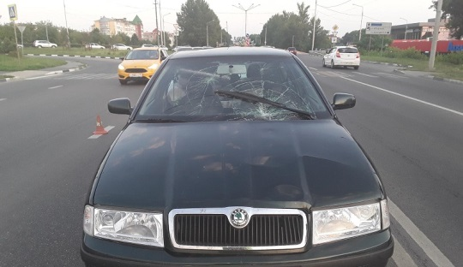
10 июля на территории области совершено 2 дорожно-транспортных происшествия, в результате которых 3 человека получили телесные повреждения.
Виды ДТП:
- наезд на велосипедиста - 1;
- наезд на пешехода – 1.
г. Белгород
По предварительным данным, около 18 часов 30 минут в районе д. 12 ул. Автомобилистов 28-летний водитель, управляя мотоциклом «YAMAHA» не справился с управлением, допустил выезд на тротуар, с последующим наездом на двигавшегося по нему 31-летнего велосипедиста. В результате водитель мотоцикла и велосипедист получили телесные повреждения.
Белгородский район
По предварительным данным, около 18 часов 55 минут в п. Дубовое в районе д. 1 «Г» ул. Заводская 60-летний водитель, управляя автомобилем «Skoda Octavia», совершил наезд на 12-летнюю девочку, переходившую проезжую часть по нерегулируемому пешеходному переходу. В результате ДТП несовершеннолетняя получила телесные повреждения.
https://гибдд.рф/r/31/news/item/24984921

go31.ru

В Белгороде мотоциклист сбил велосипедиста на тротуаре
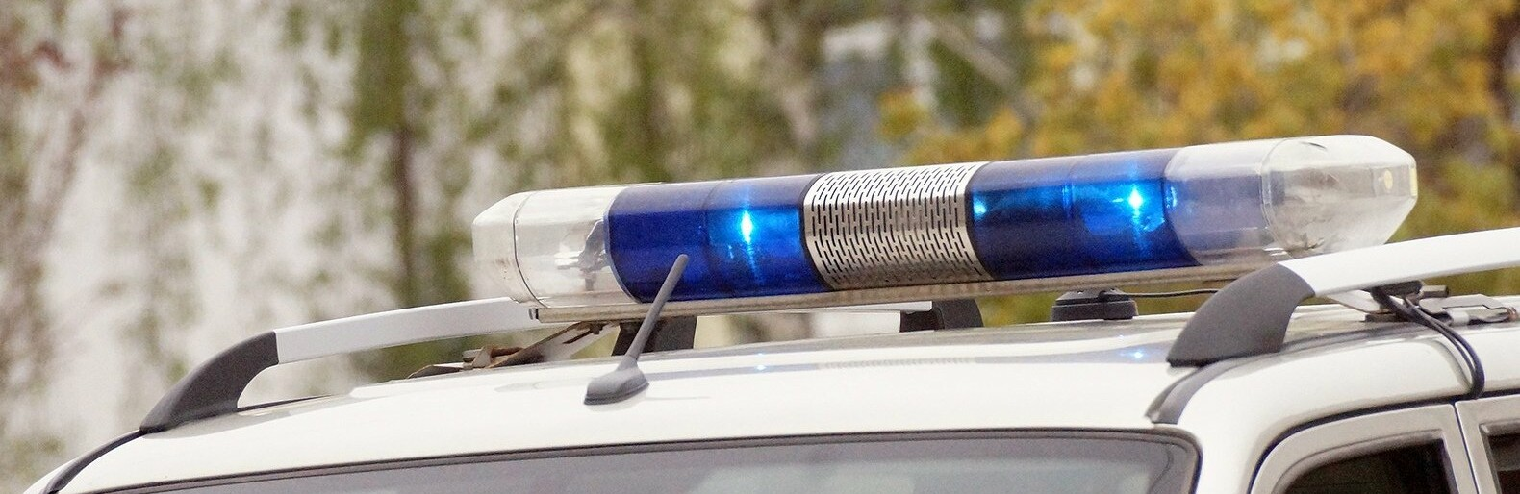
16:35, 11 июля
дтп
Происшествия
На дорогах Белгородской области 10 июля произошло 2 ДТП, в которых пострадали три человека.
Как сообщили в Госавтоинспекции, в Белгороде на улице Автомобилистов 28-летний мотоциклист не справился с управлением, вылетел на тротуар и сбил 31-летнего велосипедиста. Оба белгородца получили травмы и попали в больницу.
В посёлке Дубовое Белгородского района 60-летний водитель Skoda Octavia на пешеходном переходе сбил 12-летнюю девочку.
https://www.go31.ru/news/3151301/v-belgorode-motociklist-sbil-velosipedista-na-trotuare

val-zvezda31.ru

Валуйская соцзащита предупредила родителей об ответственности за детей
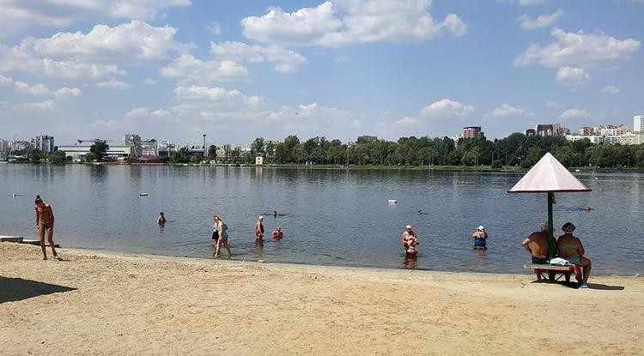Фото: belpressa.ru
Обязательно следует соблюдать все правила поведения на воде.
Тематика
Безопасность
Категория
Новость
Работники социальной защиты населения Валуйского горокруга предупредили родителей об ответственности за детей. С наступлением летних каникул всё больше подростков находится на улице без присмотра, в связи с чем возрастает опасность несчастных случаев и получения различных травм. Предупреждать детей об опасности — это обязанность родителей.
«Для обеспечения безопасности своих детей проводите с ними разъяснительные беседы, обращайте внимание на правила безопасного поведения на улице и дома, у водоёмов, ежедневно напоминайте о необходимости соблюдения правил дорожного движения», — заявила начальник управления социальной защиты населения Татьяна Антипова.
Она напомнила, что обязательно следует соблюдать все правила поведения на воде. Поэтому, находясь у воды, никогда нельзя забывать о собственной безопасности. Самое главное — научить детей плавать. Если ребёнок плохо плавает, не следует доверяться надувным матрасам и кругам, всегда находиться рядом с ним, не заходить на глубокие места, не нырять в незнакомых местах, не заплывать за буйки, правильно оценивать свои возможности.
https://val-zvezda31.ru/novosti/7042.html

